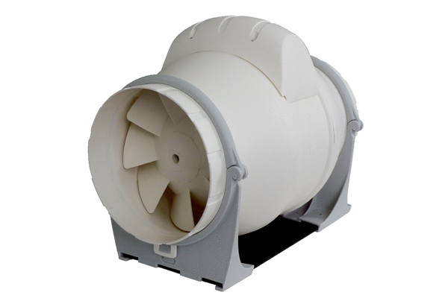Diagonální ventilátor ERK 125 TObsah dodávky: 1 kusSortiment: C
Typové číslo: 0080.0178Výrobce: MAICO

